FICHE TECNIQUE CONCERNANT LA FenÊtre ET LES PROTOCOLES
SPÉCIFIQUES DU LOGICIEL LAtis-plp

SUJET : CHARGE ET DECHARGE D’UN CONDENSATEUR

Pour préparer le système d’acquisition

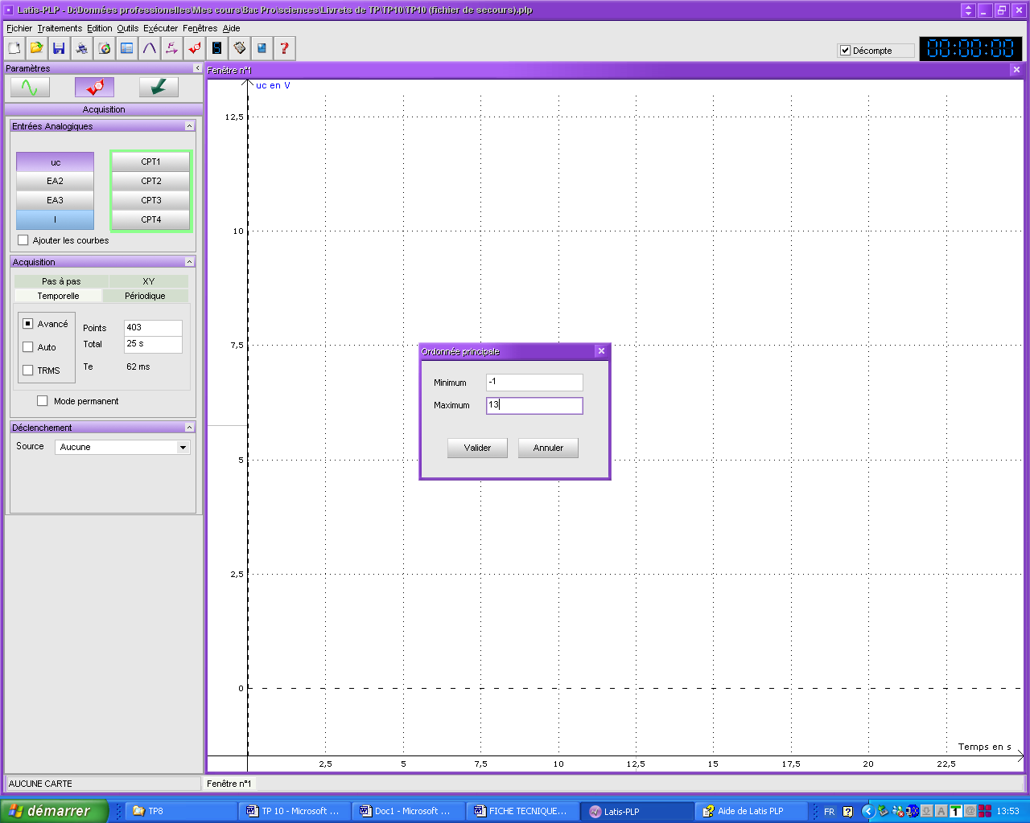
2- Sélectionner le protocole d’acquisition Temporelle.
3- Choisir une durée d’acquisition Total de 25 s et fixer le nombre de points à 400.
1- Activer l’entrée analogique EA1.
5- Faire un clic droit sur la grandeur EA1 puis clic gauche sur Propriétés et renommer l’abscisse EA1 en uc.
4- Double cliquer dans cette zone pour spécifier les valeurs minimales et maximales sur l’axe des ordonnées : minimum -1 et maximum 13.
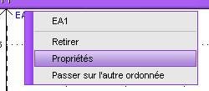

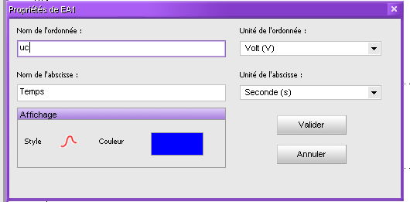

Pour acquérir la caractéristique

Démarrer l'acquisition en pressant la touche F10.

Arrêter l’acquisition en pressant la touche Echap.

Pour déterminer la constante de temps τ

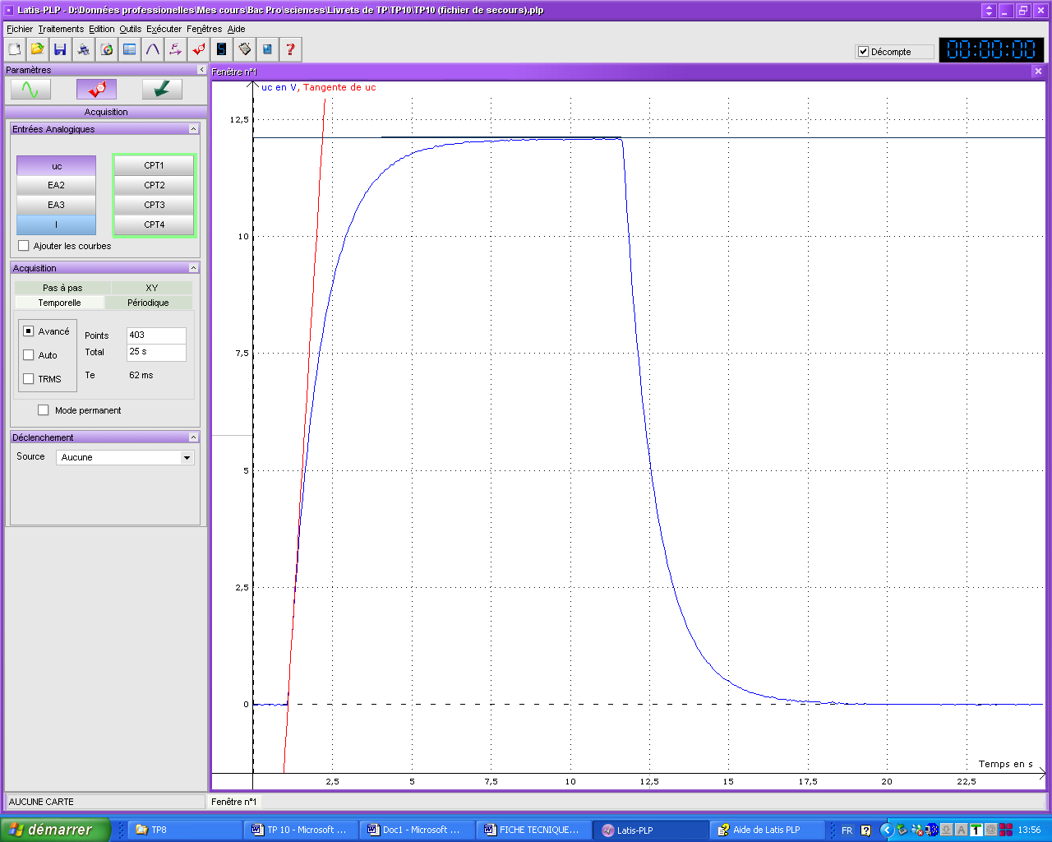
1- Faire un clic droit sur le graphique.
Sélectionner l’outil « Créer Droite » dans le menu contextuel.
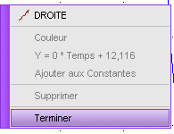
Tracer la droite horizontale passant par la tension maximale aux bornes du condensateur. Pour cela cliquer sur le premier point par lequel la droite doit passer, puis, tout en maintenant le bouton gauche de la souris enfoncé, ajusté le deuxième point de la droite.
Pour quitter l'outil Droite, cliquer sur Terminer dans le menu contextuel.

2- Faire un clic droit sur le graphique.
Sélectionner l’outil « Tangente » dans le menu contextuel.
Tracer la tangente à la courbe au début de la charge. Pour cela survoler avec la souris les premiers points puis cliquer sur le point retenu pour mémoriser l’affichage de la tangente.
Les coefficients de la tangente sont alors indiqués : cliquer sur Non pour ne pas les mémoriser dans le tableur.
Pour quitter l'outil Tangente, cliquer sur Terminer dans le menu contextuel.
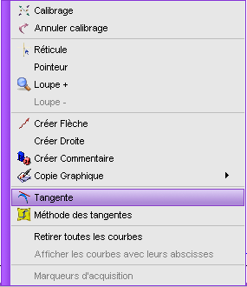

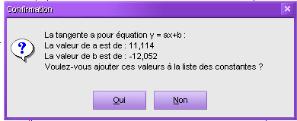
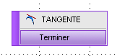
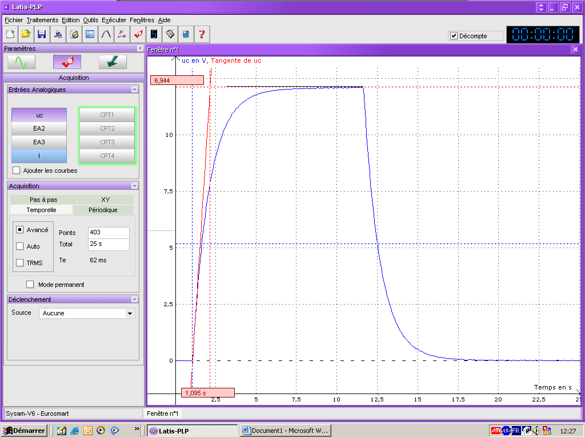
3- Faire un clic droit sur le graphique.
Sélectionner l’outil « Réticule » dans le menu contextuel.
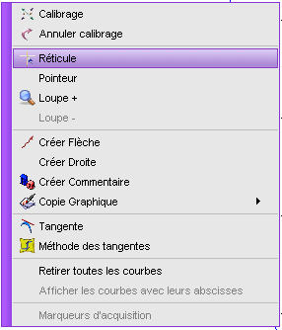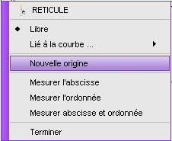
Placer le réticule au début de la charge puis par un clic droit sélectionner l’option Nouvelle origine.
Déplacer le réticule jusqu’au point d’intersection entre la droite horizontale et la tangente.
Lire l’abscisse du point qui est égale à la constante de temps.
Faire un clic droit sur le graphique puis cliquer sur terminer.
